|  |  |
| --- | --- |
|  | ООО «СИСТЕМЫ ТЕХНОЛОГИЧЕСКОГО МОДЕЛИРОВАНИЯ» |

Система мобильных инспекций и контроля

«СМИК+»

**Руководство системного администратора**

Уфа, 2023г.

ОГЛАВЛЕНИЕ

1 ВВЕДЕНИЕ 3

1.1 Цель 3

2 ТРЕБОВАНИЯ К СИСТЕМЕ 4

2.1 Требования к аппаратной части 4

2.2 Требования к программной части 4

3 Установка iis на windows server 5

4 Установка POSTGRE SQL на WIndows сервер 19

# ВВЕДЕНИЕ

Данная инструкция описывает основной функционал установки веб-приложения «Системы мобильных инспекций и контроля «СМИК+».

* 1. Цель

Целью инструкции является получение информации по установке приложения.

1. ТРЕБОВАНИЯ К СИСТЕМЕ
   1. Требования к аппаратной части
      1. Система должна работать на мобильном устройстве со следующими характеристиками:

- Операционная система: Android v7.0 или выше;

- Наличие NFC модуля.

* + 1. Веб-приложение должно работать на рабочей станции с характеристиками не хуже:
* процессор Intel Core i5;
* оперативная память 8 Гб;
* HDD 250 GB;
* монитора, диагональю 21 дюйм
  1. Требования к программной части
     1. Android Приложение должно иметь на момент регистрации в системе, доступ к сети Internet
     2. Веб-приложение должно запускаться в браузере, созданного на основе ядра Chromium, такие как (Chrome, Opera, Microsoft Edge, Яндекс браузер и др.)
     3. Браузер Internet Explorer не поддерживается

1. Установка iis на windows server

Ниже, приведена инструкция как установить службу Internet Information Services (IIS) на серверы с операционной системой Windows Server 2019. Инструкция подойдет и для ОС Windows Server 2016.

IIS (Internet Information Services) — набор сервисов от компании Microsoft для работы веб-сервера и других интернет-служб. IIS устанавливается на сервер и работает с протоколами HTTP/HTTPS, POP3, SMTP, FTP, NNTP.

Чтобы приступить к установке, зайдите на сервер с правами администратора.

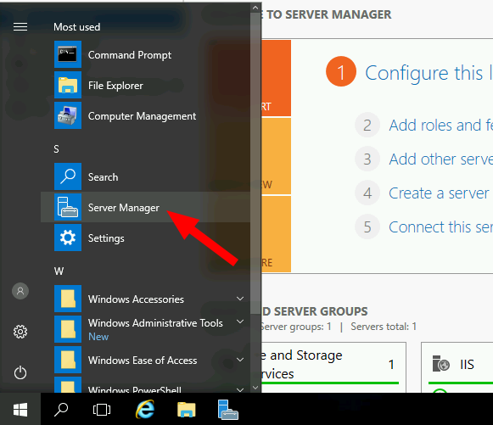

«Диспетчер серверов» (Server Manager) будет уже запущен (запускается автоматически при старте ОС) или запустите его вручную из меню «Пуск».

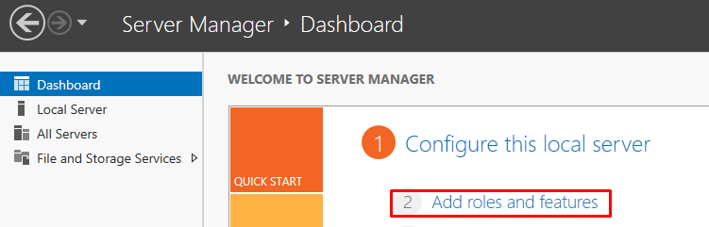

На «Панели мониторинга» (Dashboard) выберите пункт «Добавить роли и компоненты» (Add roles and features). То же самое можно сделать через панель «Локальный сервер» (Local Server) — «Управление» (Manage).

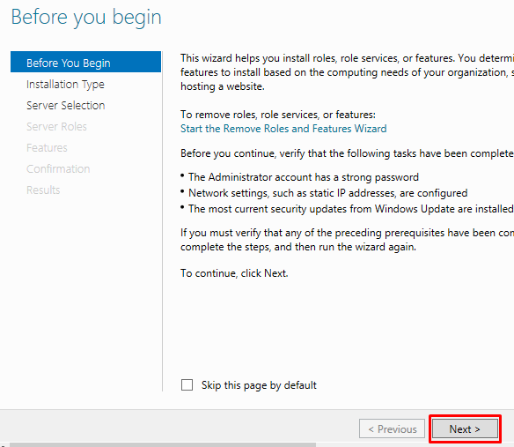

Запустится мастер установки IIS, ознакомьтесь с первой страницей и нажмите «Далее» (Next).

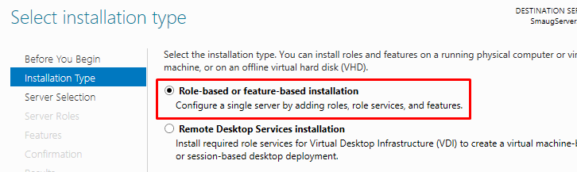

Выберите тип установки «Установка ролей или компонентов» (Role-based or feature-based installation) и нажмите «Далее» (Next).

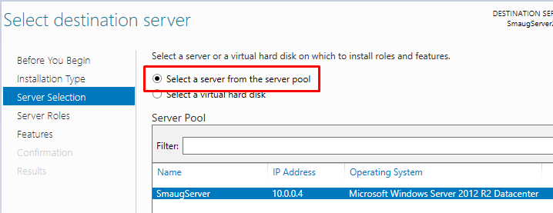

Выберите сервер из пула серверов (Select a server from the server pool) и отметьте имя вашего сервера. Нажмите «Далее» (Next).

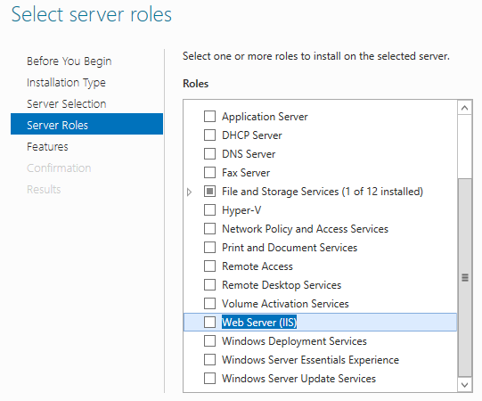

На странице выбора ролей сервера отметьте «Веб-сервер IIS» (Web Server IIS).

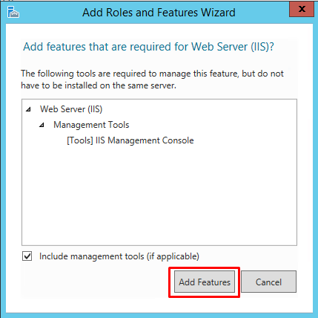

Оставьте все без изменений в появившемся окне и нажмите «Добавить компоненты» (Add Features).

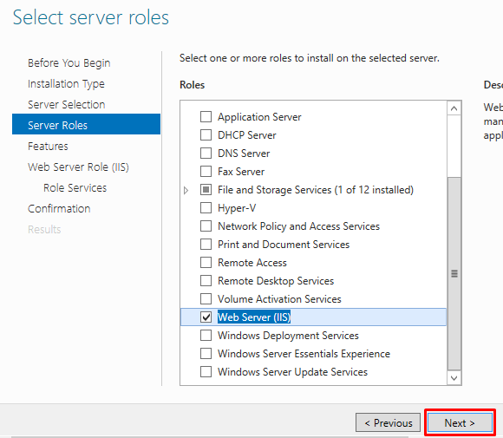

Если кроме IIS вы ничего не устанавливаете, то нажмите «Далее» (Next).

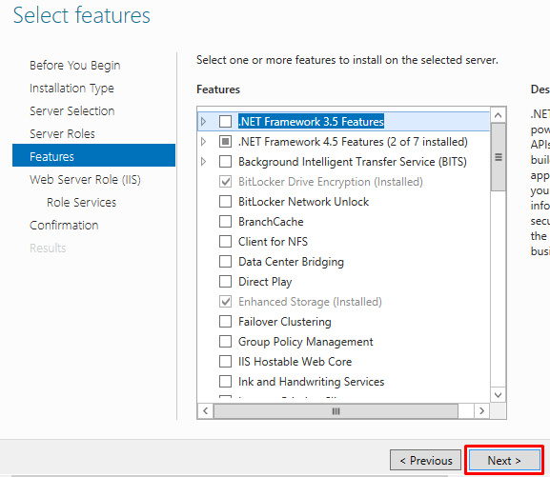

Просмотрите список компонентов IIS, выберите нужные или оставьте по умолчанию, нажмите «Далее» (Next).

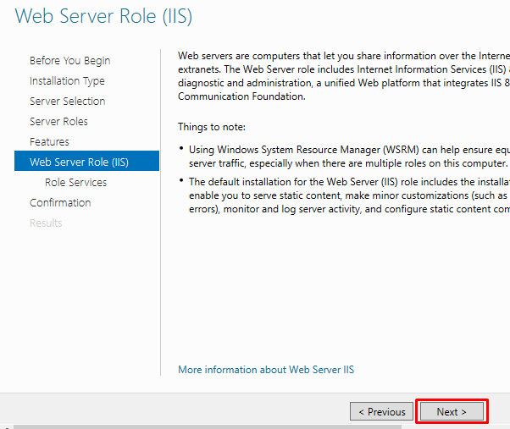

Ознакомьтесь с информацией в следующем окне и нажмите «Далее» (Next).

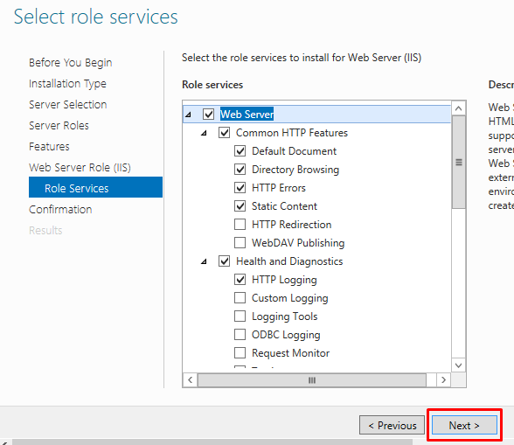

Просмотрите список ролей веб-сервера IIS, которые будут установлены. Отметьте необходимые или оставьте без изменения и нажмите «Далее» (Next).

Обратите внимание, что служба FTP по умолчанию не устанавливается. Если в дальнейшем вам понадобятся новые роли, то вы сможете их добавить без переустановки IIS.

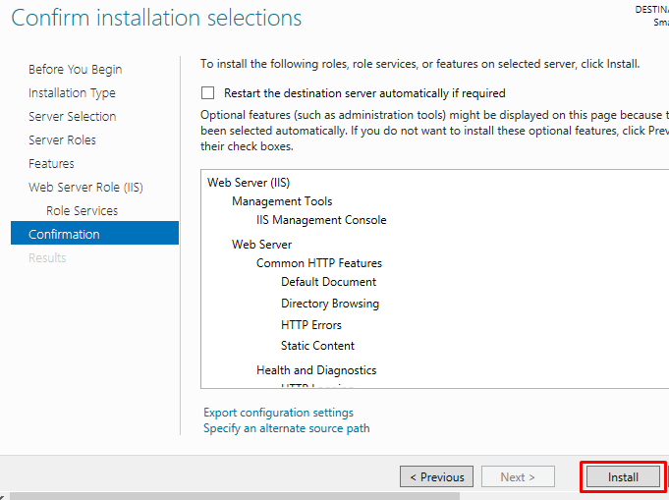

Нажмите кнопку «Установить» (Install).

При необходимости отметьте «Автоматический перезапуск конечного сервера» (Restart the destination server automatically if required), если пункт не выбран, то **перезагрузите сервер самостоятельно** после окончания установки.

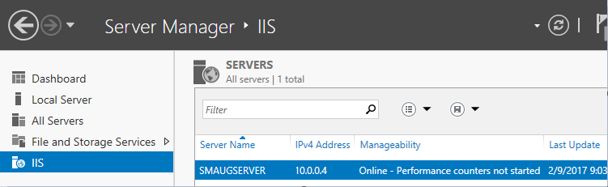

Запустите «Диспетчер серверов» (Server Manager) из меню «Пуск» (Start).

В списке содержимого появится установленная служба IIS.

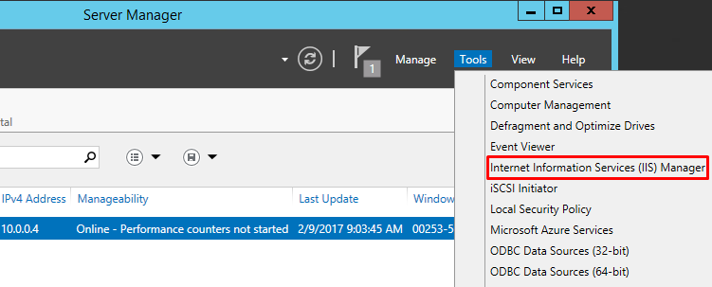

В правом верхнем углу нажмите на пункт меню «Средства» (Tools) и запустите «Диспетчер служб IIS» (Internet Information Services Manager).

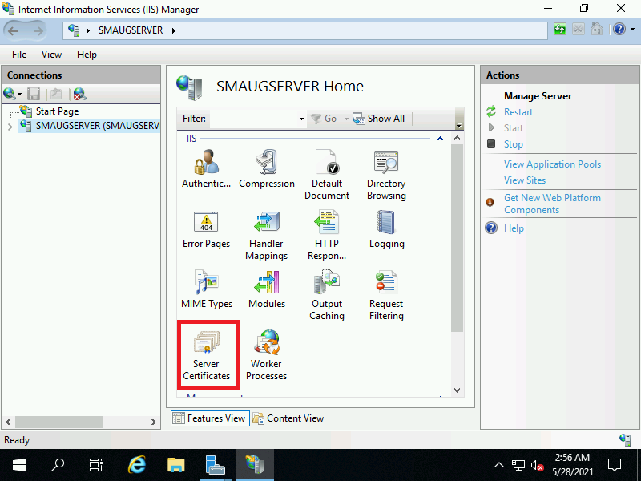

Панель «Просмотр возможностей» (Features View)

Возможности, доступные вам в службе IIS, перечислены на панели Просмотр возможностей (Features View). Отсюда управляйте возможностями IIS, настраивайте и перезапускайте. Например, настройте SSL-сертификаты.

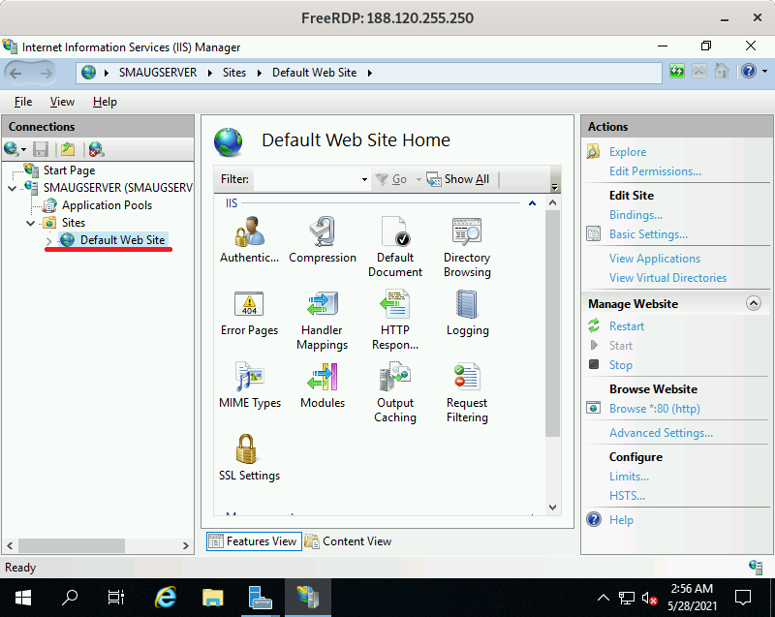

Сразу после установки IIS по умолчанию создается пустой сайт Default Web Site.

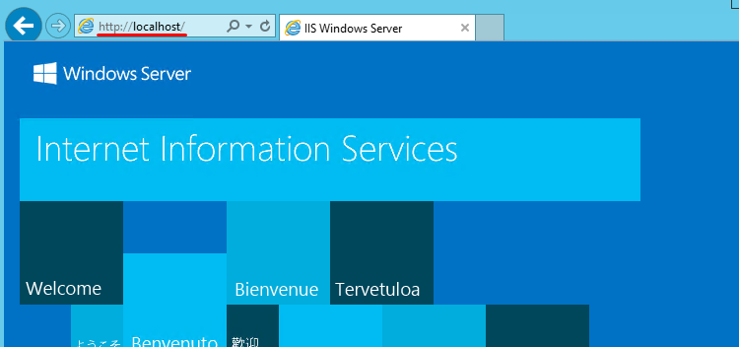

Проверьте его работу, набрав в адресной строке браузера localhost. Загрузится страница, созданная по умолчанию.

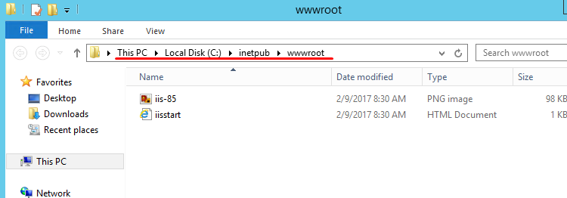

Файлы этой страницы по умолчанию расположены на диске C:\inetpub\wwwroot

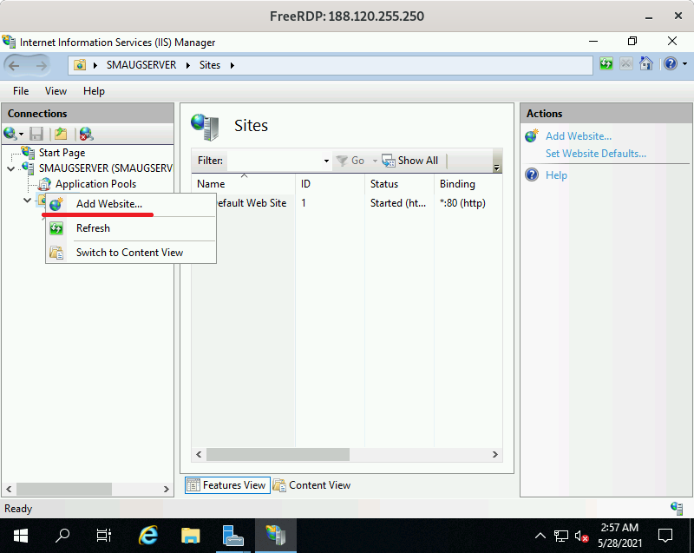

Добавьте сайты, которые будут обслуживаться этим веб-сервером. Для этого в контекстном меню пункта «Сайты» (Sites) на вкладке «Подключения» (Connections) выберите «Добавить сайт» (Add Website).

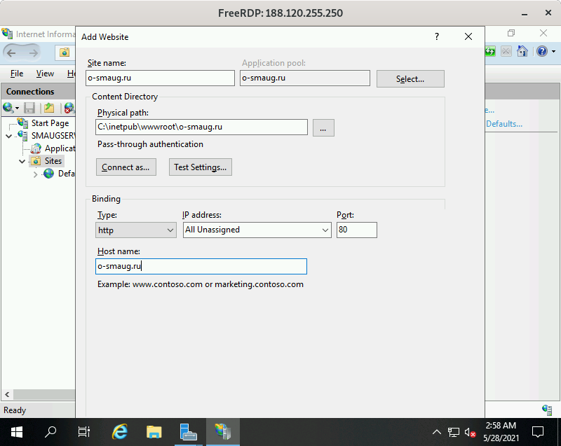

Заполните поля формы данными о сайте и нажмите ОК.

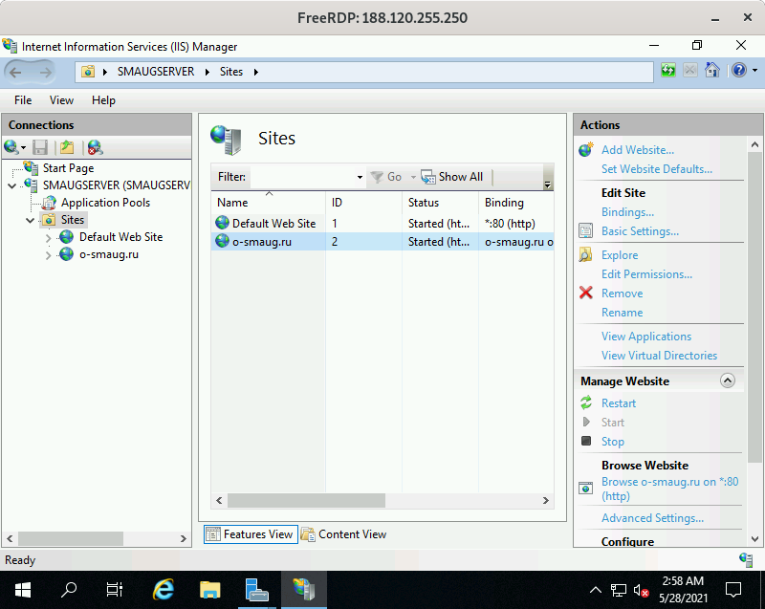

В списке сайтов IIS появится только что добавленный.

1. Установка POSTGRE SQL на WIndows сервер

PostgreSQL является свободным программным обеспечением с открытым исходным кодом и распространяется по лицензии PostgreSQL License.

Для установки СУБД PostgreSQL необходимо скачать на официальном сайте по ссылке <https://www.enterprisedb.com/downloads/postgres-postgresql-downloads> файл программы-установщика, выбрав необходимую версию для операционной системы Windows x86-64. В составе программного комплекса СМИК+ используется версия PostgreSQL 14.9.

Далее необходимо запустить скачанный файл.

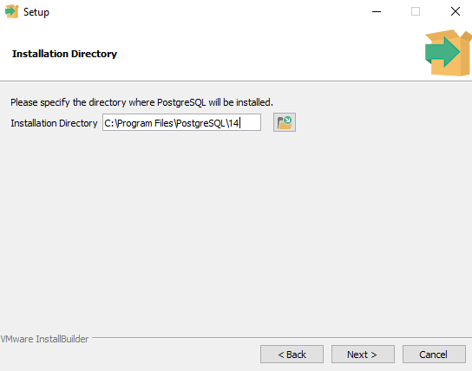

На следующем шаге необходимо указать директорию для установки PostgreSQL. Можно оставить путь к папке по умолчанию.

Далее появляется окно выбора компонентов экосистемы SQL, которые будут установлены на компьютер (сервер). По умолчанию выбраны все компоненты, оставим список выбранных компонентов без изменений.

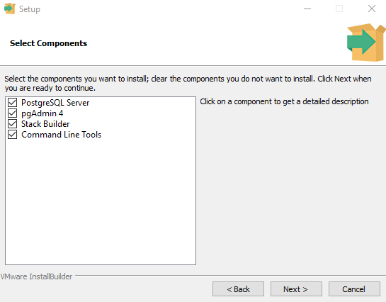

Далее выбираем папку для хранения баз данных, так же можно оставить по умолчанию.

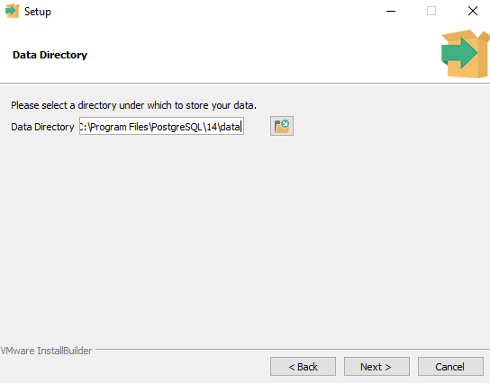

В следующем окне задаём пароль администратора СУБД.

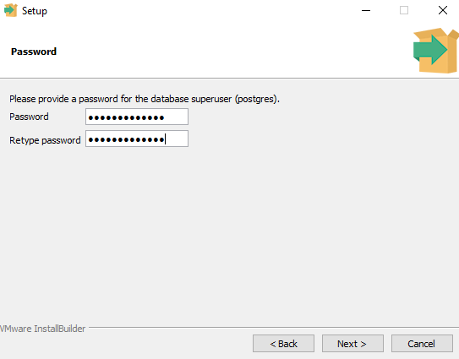

На шестом шаге можно указать порт, через который можно подключиться к СУБД. По умолчанию PostgreSQL «слушает» порт 5432. Оставляем его без изменений.

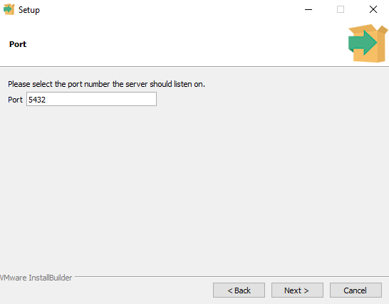

Выбираем язык интерфейса.

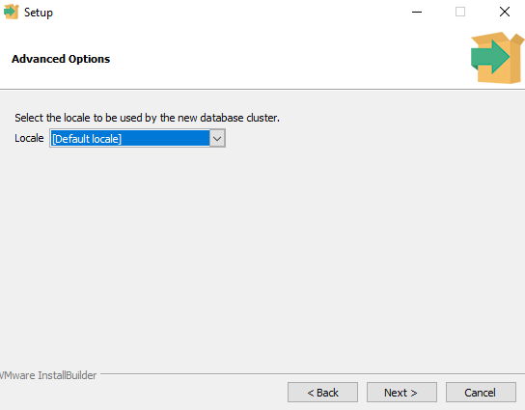

На восьмом шаге ознакомимся с конфигурацией установки. Обратим внимание на пункты: Server Installation Directory, Database Port, Database Superuser.

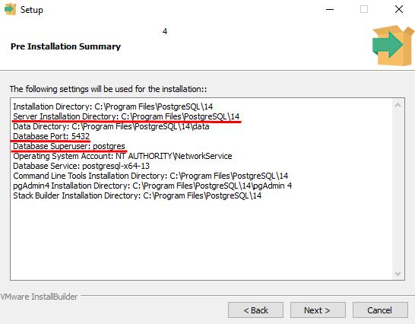

Подтверждаем установку нажатием Next и дожидаемся ее завершения. По завершении установки будет предложено запустить Stack Builder, который в автоматическом режиме установит дополнительные инструменты и драйверы.

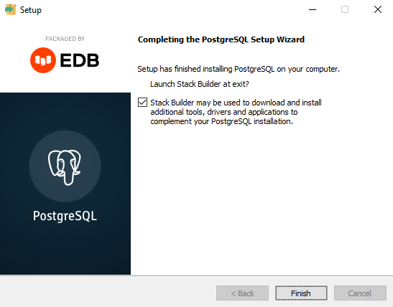

Теперь проверим работоспособность PostgreSQL, подключившись к СУБД через приложение PgAdmin, которое было установлено вместе с PostgreSQL. Для этого необходимо перейти в меню Пуск → папка PostgreSQL 14 → pgAdmin 4.

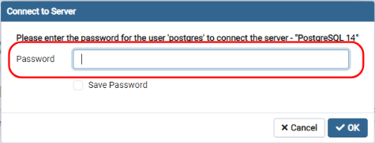

При первом запуске pgAdmin необходимо будет задать пароль пользователя. Далее раскройте список серверов, pgAdmin запросит пароль администратора (superuser) PostgreSQL (мы его задавали на этапе установки).

После успешного подключения к PostgreSQL видны рабочие дашборды и можно перемещаться по внутренней структуре БД.

